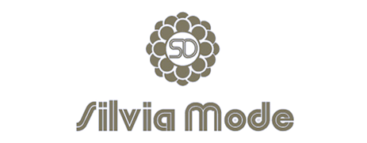

Comune di Villadose

1° Concorso Letterario Nazionale l’ATELIER
“Storie d’amore e abiti da sposa”
In occasione del 45° Anniversario di fondazione l’atelier Silvia Mode (Villadose - RO) bandisce la 1° edizione del Premio “Storie d’amore e abiti da sposa” dedicato alla fondatrice dell’atelier Silvia Duò, con il patrocinio del Comune di Villadose e della Regione Veneto.
Quattro sezioni: A) Narrativa edita ( libri di qualsiasi genere letterario- dal romanzo alla fiaba,dal saggio al romanzo storico, dal diario all’autobiografia, ecc. con riferimenti a storie d’amore e brevi cenni o descrizioni del giorno del sì e dell’abito della sposa di oggi o di ieri) ;
B) Narrativa inedita in lingua o in dialetto veneto ( racconti fino a tre cartelle, romanzi inediti, saggi inediti con riferimenti a storie d’amore e brevi cenni o descrizioni del giorno del sì e dell’abito da sposa di oggi o di ieri);
C) Poesia edita in lingua o in dialetto veneto ( libri di poesia editi dal 2000 a oggi che abbiano come tema principale l’amore e qualche riferimento all’abito da sposa di oggi o di ieri)
D) Poesia inedita in lingua o in dialetto veneto ( da una a tre poesie incentrate sull’amore , con qualche riferimento al giorno del sì e all’abito da sposa, massimo quaranta versi).
Le opere delle quattro sezioni devono essere spedite in due copie con allegata una busta più piccola contenente i dati dell’autore, recapito telefonico, mail e dieci euro in contanti a sezione per spese di segreteria.
Ai premiati verranno consegnate preziose sculture dell’artista internazionale Jone Suardi realizzate interamente a mano con garanzia di autenticità. I premi saranno consegnati agli autori premiati o a loro delegati, visto il valore dei singoli premi non sarà possibile la spedizione.
La commissione giudicatrice avrà quale presidente onorario lo scrittore e poeta Rodolfo Vettorello. Il giudizio della giuria è insindacabile.
Si può partecipare a una o più sezioni e le opere vanno spedite fin da subito alla Segreteria del Premio presso giornalista Angioletta Masiero, via Frassinella 2, 45100 Rovigo e non verranno restituite. Per ulteriori informazioni telefonare al 3338770361 oppure alla mail: angiolettamasiero@gmail.com Scadenza invio opere 31 marzo 2017

